ESCUELA SUPERIOR POLITÉCNICA DEL LITORAL
FACULTAD DE INGENIERÍA MECÁNICA Y CIENCIAS DE LA PRODUCCIÓN
PRIMERA EVALUACIÓN DE ELECTRÒNICA -TÉRMINO I 2013
PROFESOR: M.Sc., Ing. Eduardo Mendieta R. PARALELO 2 Fecha: Julio 5 2013
Alumno:…………………………………………………….…….Matricula #..............................
PRIMER TEMA:(10 puntos)
Para el circuito mostrado determine:
a) La corriente I₁
b) El voltaje V₁
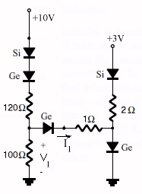

SEGUNDO TEMA:(15 puntos)
Para el siguiente circuito, un sensor tipo NTC es utilizado para determinar la temperatura de una caldera. A 20ºC la resistencia leída en los terminales del sensor es de 210Ω. La variación de la resistencia del sensor viene dada por ΔR = 200αΔT, siendo α = − 0.0056Ω.ºC⁻¹. Si el sensor se conecta en paralelo con otra resistencia de valor fijo de 1500Ω, determine:
a) ¿Cual será el cambio de voltaje leído en los terminales del equivalente en paralelo de la resistencia de 1500 Ω con la del sensor para una variación de temperatura de 25ºC a 200ºC?
b) encuentre la corriente que circula por el sensor cuando la temperatura alcance los 150ºC.
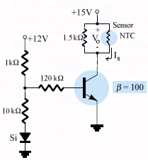

TERCER TEMA: (15 puntos)
Para el circuito mostrado determine:
a) El valor de Vo.
b) El valor de Ix.
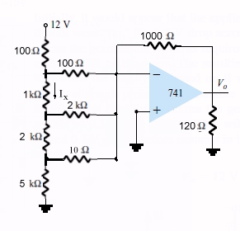

CUARTO TEMA: (20 puntos)
Para el circuito mostrado determine:
a) El valor de Vo.
b) El valor de V_{x}.
